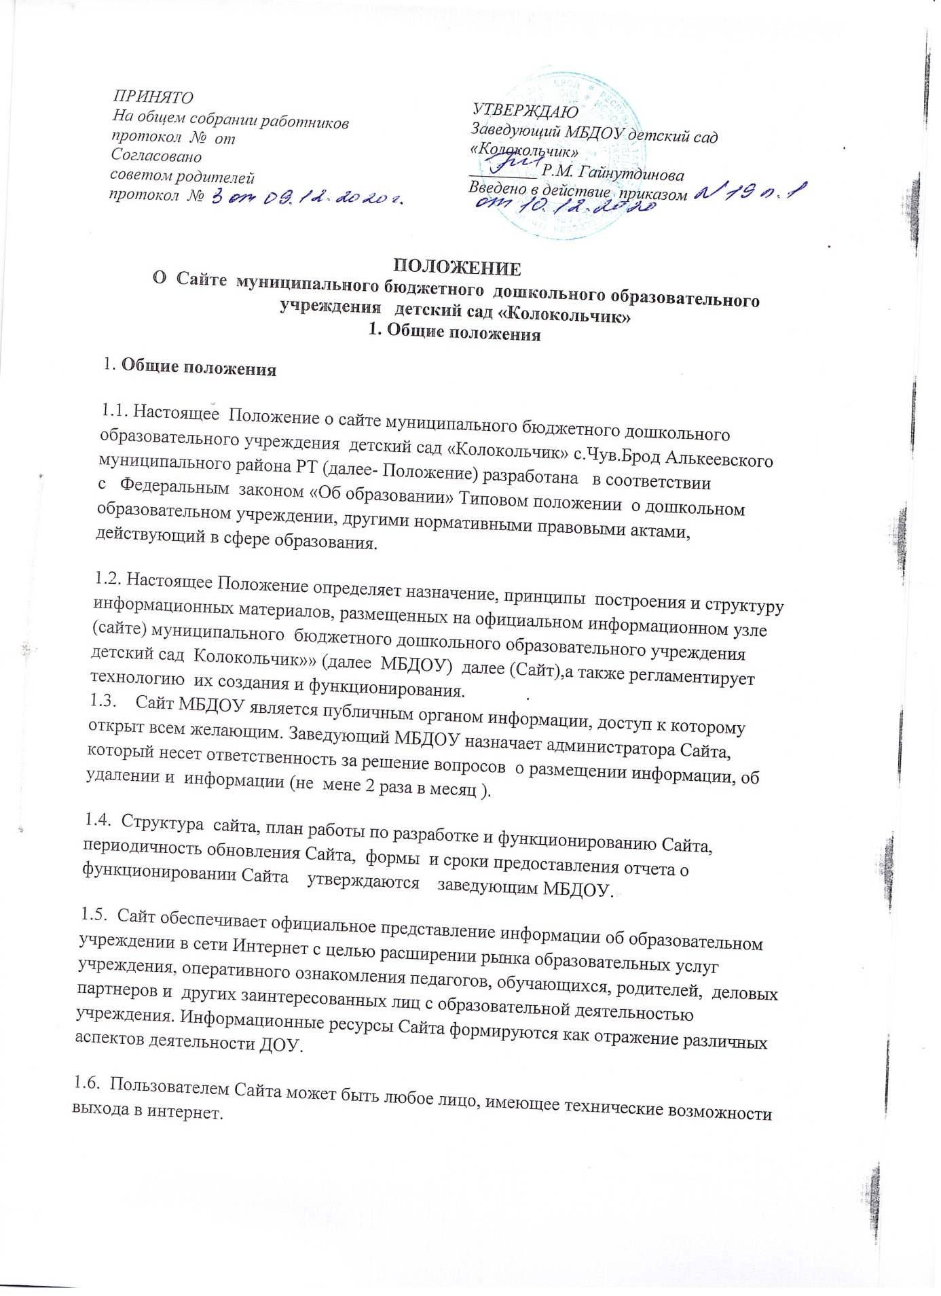
1.7. Функционирование Сайта регламентируется действующим законодательством, уставом МБДОУ ,настоящим положением
1.8. Ответственность за содержание информации, представленной на официальном сайте, несёт заведующий МБДОУ.
1.9.Положение утверждается заведующим ДОУ и действует до распоряжения заведующего о признании его утратившим силу.
1.10Изменения в Положение могут вноситься по рекомендации администрации ДОУ, а также лиц, ответственных за информационное выполнение и поддержании сайта. Изменение редакции Положения вступает в силу после утверждения ее руководителем ДОУ
2.Информационный ресурсе Сайта
2.1 Информационный ресурс Сайта формируется в соответствии с деятельностью педагогов, работников, обучающихся, родителей, деловых партнеров и прочих заинтересованных лиц.
2.2. Информационный ресурс Сайта является открытым и общедоступным, если иное не определено соответствующими документами.
2.3. Условия размещения ресурсов ограниченного доступа регулируются отдельными документами; размещение таких ресурсов допустимо только при наличии соответствующих организационных и программно-технических возможностей.
2.4. Основными информационно-ресурсными компонентами Сайта являются: - общая информация о МБДОУ - справочные материалы об образовательных программах, порядке поступления; - материалы по организации учебного процесса; - учебно-методические материалы педагогов; - материалы о персоналиях — руководителе, преподавателях, работниках, деловых партнерах и т. п.; - материалы о событиях текущей жизни МБДОУ, проводимых мероприятиях, архивы новостей; - информация об обновлении содержания разделов Сайта с указанием даты обновления, названия раздела и аннотации к обновленной информации.
2.5. Размещение информации рекламно-коммерческого характера допускается только по согласованию с заведующим МБДОУ. Условия размещения такой информации регламентируются специальными договорами
2.6. Часть информационного ресурса, формируемого по инициативе подразделений, творческих коллективов, педагогов, может быть размещена на отдельных специализированных сайтах, доступ к которым организуется с Сайта МБДОУ.

3. Организация информационного наполнения и сопровождения Сайта
3.1. По каждому разделу Сайта (информационно-ресурсному компоненту) определяются подразделения (должностные лица), ответственные за подборку и предоставление соответствующей информации. Перечень обязательно предоставляемой информации и возникающих в связи с этим зон ответственности подразделений утверждается заведующим МБДОУ.
3.2. Руководство обеспечением функционирования Сайта и его программно-технической поддержкой возлагается на воспитателя МБДОУ.
3.3. Воспитатель МБДОУ, обеспечивает качественное выполнение всех видов работ, непосредственно связанных с эксплуатацией Сайта: изменение дизайна и структуры, размещение новой и удаление устаревшей информации, публикация информации из баз данных, разработка новых web-страниц, реализация политики разграничения доступа и обеспечение безопасности информационных ресурсов.
3.4. Воспитатель МБДОУ, осуществляет консультирование лиц, ответственных за предоставление информации, по реализации концептуальных решений и текущим проблемам, связанным с информационным наполнением и актуализацией информационного ресурса.
3.5. Непосредственное выполнение работ по размещению информации на Сайте, обеспечению ее целостности и доступности, реализации правил разграничения доступа возлагается на воспитателя МБДОУ.
3.6. Информация, готовая для размещения на Сайте, предоставляется в электронном виде воспитателю, которая оперативно обеспечивает ее размещение в соответствующем разделе Сайта. Информационные материалы должны отвечать следующим требованиям: - информационные материалы должны представляться в печатном и электронном видах. За идентичность информации, представленной на печатном и электронном носителях, несет ответственность источник информации. Администрация образовательного учреждения назначает ответственных за своевременное обновление информации (подачу и снятие с контроля) на официальном сайте образовательного учреждения; - печатный экземпляр информационных материалов предоставляется в формате Microsoft Word любая версия, где текст представлен согласно структуре документа по абзацам с элементами форматирования; - электронный вариант текстовой информации (файл) представляется в формате RTF; файлы, размер которых превышает 1 МБ, рекомендуется предоставлять и размещать в упакованном (сжатом) формате. Допустимыми форматами упакованных файлов являются форматы программ WinZIP и WinRAR. - графическая информация предоставляется в формате – jpeg, gif (допускаются – hmt, tiff) с расширением 75 или 96 dpi; - видеоматериалы представляются в формате AVI с переменным битрейтом до 15 Кбит/сек., размером кадра 720 на 576 пикселей и частотой 25 кадров в секунду. Звук может быть кодирован в wav или mp3 формате. Электронная версия информации представляется на магнитных носителях. В целях обеспечения оперативной доставки информационных сообщений может использоваться электронная почта. В этом случае материал передается в электронном виде, а его открытое опубликование осуществляется только после получения подтверждения о том, что материал допущен к опубликованию заместителем, курирующим данное структурное подразделение.
3.7. В порядке исключения текстовая информация может быть предоставлена в рукописном виде без ошибок и исправлений, графическая – в виде фотографий, схем, чертежей – в этом случае перевод в электронный вид осуществляется под руководством заместителя директора школы, ответственного за информатизацию образовательного процесса. Порядок исключения определяет директор школы
3.8. В случае устаревания информации, относящейся к подразделению, обновленная информация должна быть предоставлена воспитателю не позднее трех дней после внесения изменений.
3.9. Информация, размещаемая на сайте образовательного учреждения: - не должна нарушать авторские права граждан; - не должна содержать ненормативную лексику; - не должна нарушать честь, достоинство и деловую репутацию физических и юридических лиц; - не должна нарушать нормы действующего законодательства и нормы морали; - не должна содержать материалы, касающиеся государственной или коммерческой тайны; 4 - не должна содержать персональные данные работников (требование главы 14 ст. 85-90 Трудового кодекса Российской Федерации).
3.10. Текущие изменения структуры Сайта осуществляются воспитателем по согласованию с заведующим МБДОУ.
4. Ответственность
4.1. Ответственность за недостоверное, несвоевременное или некачественное предоставление информации (в т.ч. с грамматическими или синтаксическими ошибками) для размещения на Сайте несет руководитель соответствующего подразделения (должностное лицо).
4.2. Ответственность за некачественное текущее сопровождение Сайта несет воспитатель МБДОУ. Некачественное текущее сопровождение может выражаться: - в несвоевременном размещении предоставляемой информации; - в совершении действий, повлекших причинение вреда информационному ресурсу; - в невыполнении необходимых программно-технических мер по обеспечению целостности и доступности информационного ресурса.
4.3. Ответственность за нарушение работоспособности и актуализации Сайта вследствие реализованных некачественных концептуальных решений, отсутствия четкого порядка в работе лиц, на которых возложено предоставление информации, несет воспитатель МБДОУ.
5. Контроль
5.1. Контроль выполнения обязанностей лицами, ответственными за предоставление информации для размещения на Сайте, возлагается на воспитателя.
5.2. Контроль выполнения обязанностей воспитателем возлагается на заведующего.
5.3. Общая координация работ по развитию Сайта и контроль выполнения обязанностей лицами, участвующими в процессах информационного наполнения, актуализации и программно-технического сопровождения Сайта, возлагается на заведующего МБДОУ.

